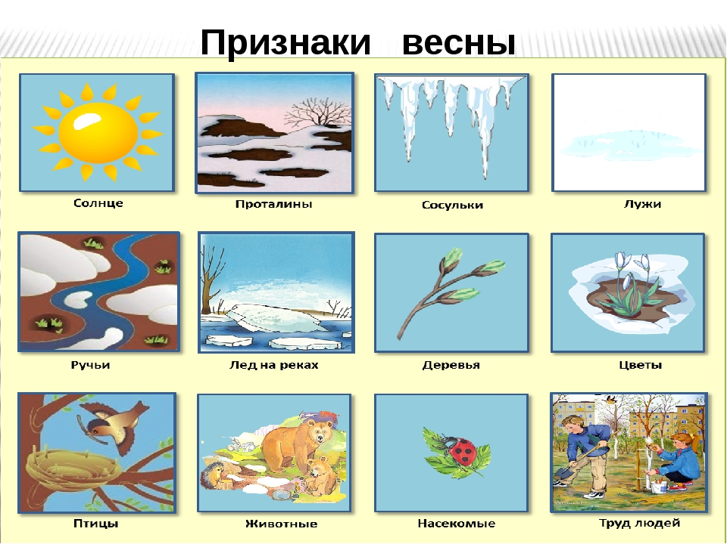

1. Рассмотрите картинки
2. Упражнение «Посмотри и скажи»
- Где солнце? (Вот солнце)
-Где проталины? (Вот проталины)
-Где сосульки? (Вот сосульки)
-Где лужи? (Вот лужи)
-Где ручьи? (Вот ручьи)
-Где Лед на реках? (Вот лед на реках) и т.д.
Обобщите ответы. Это весна.
Затем проверьте, как ребенок запомнил это, спросите его.
Что это? (Это весна)
2. «Соедини точки»

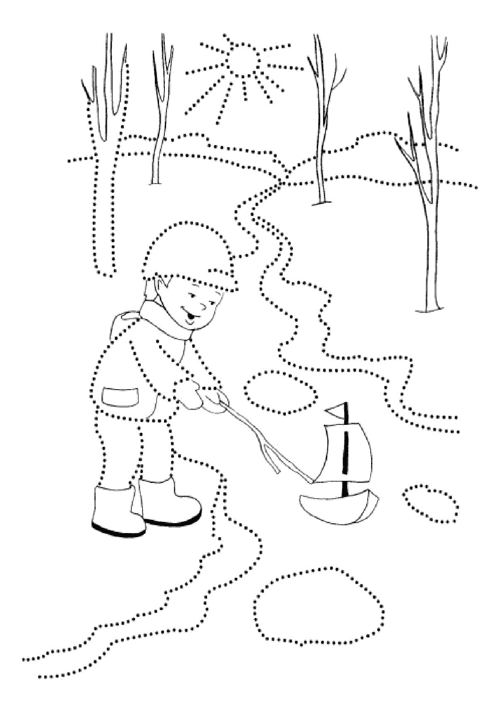

Интернет-ресурсы: https://ds05.infourok.ru/

